МІНІСТЕРСТВО ОСВІТИ І НАУКИ УКРАЇНИ
Вище професійне училище № 17

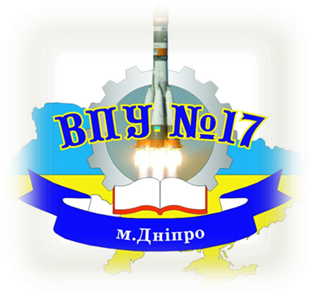
Звіт
Циклової комісії
бухгалтерського обліку
за 2022-2023 н.р.

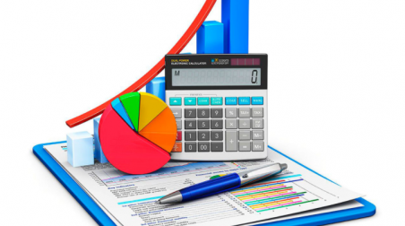

Підготувала:
голова ЦК Юлія УГРІНА

Звіт
циклової комісії бухгалтерського обліку
за 2022-2023 навчальний рік

Навчально-методична робота у ВПУ№17 у 2022-2023 н. р. здійснювалась згідно з Положенням про методичну роботу у професійно-технічному навчальному закладі, що затверджене наказом Міністерства освіти і науки України № 582 від 12.12.2000 р., плану роботи Департаменту освіти і науки ДОДА, НМЦ ПТО в Дніпропетровській області та Плану роботи ВПУ на 2022-2023 н.р.
Проблема, над якою працювало ЦК викладачів бухгалтерського обліку:
«Формування позитивної мотивації здобувачів освіти до навчання через підвищення професійної майстерності педагогів в контексті сучасних освітніх технологій та підвищення якості навчально-виховного процесу в ПТНЗ»
Мета:
- покращення професіоналізму й педагогічної майстерності;
- вдосконалення власних знань та вмінь, шляхом вивчення передового досвіду, вивчення новітніх технологій викладання, методики;
- розробка власних методик викладання.
Склад бухгалтерського обліку:
Голова Юлія УГРІНА викладач бухгалтерського обліку
Секретар Тетяна РЯЗАНОВА викладач бухгалтерського обліку
Члени комісії:
1. Лещенко С.В. | - майстер в/н
2. Грунтковська Ю.В. | - майстер в/н
3. Колісник Л.М. | - майстер в/н
4. Кошель Ю.В. | - майстер в/н
5. Колінько Ю.С. | - майстер в/н

Було організовано і проведено членами ЦК протягом 2022-2023 н.р. :
- З метою забезпечення успішного початку навчального року членами комісії була підготовлена навчально- плануюча документація та затверджена;
- коригування та затвердження навчальної плануючої документації викладачів;
- за вимогами сучасної освіти усі навчальні кабінети циклової комісії маю відповідне, сучасне інформаційне з забезпечення педагогічних працівників з проблем освіти, педагогіки, психології, вивчення нормативної та законодавчої бази;
- З метою розвитку навчальних компетентностей здобувачів освіти відбулися засідання членів циклової комісії з презентуванням нового підходу до навчання та рекомендаціями щодо навчально-методичної літератури.

НАПРЯМКИ РОБОТИ ЦК бухгалтерського обліку:
- Науково-методична робота членів ЦК:
Згідно плану роботи ЦК у 2022-2023 навчальному році, у І та ІІ семестрі було проведено 12 засідань, на яких викладачі ознайомилися і опрацювали нормативні документи щодо організації навчально-виховного процесу в поточному році, новинки навчально-методичної літератури та інтернет-ресурсів.
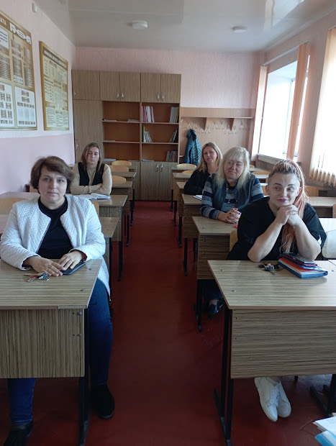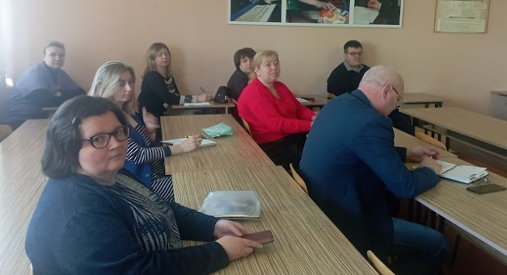

В 2022-2023 н.р. головою ЦК розроблено ОСВІТНЬО-ПРОФЕСІЙНОУ ПРОГРАМУ зі спеціальності 071 Облік і оподаткування.
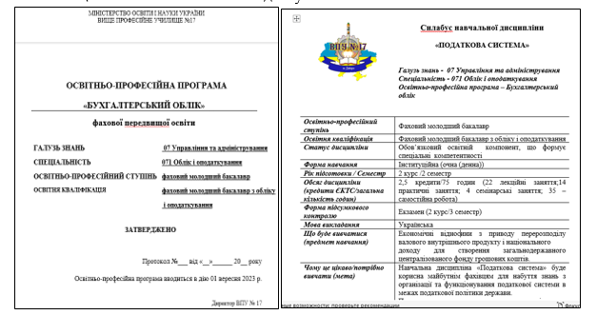
Розробленні силабуси по всім дисциплінам, що викладаються.

- Участь у тижні МК, семінарах, вебінарах та фахових секціях:

Бінарний тиждень циклової комісії Бухгалтерського обліку та методичної комісії інформаційних технологій було проведено 6 лютого по 10 лютого 2023 року згідно графіку.
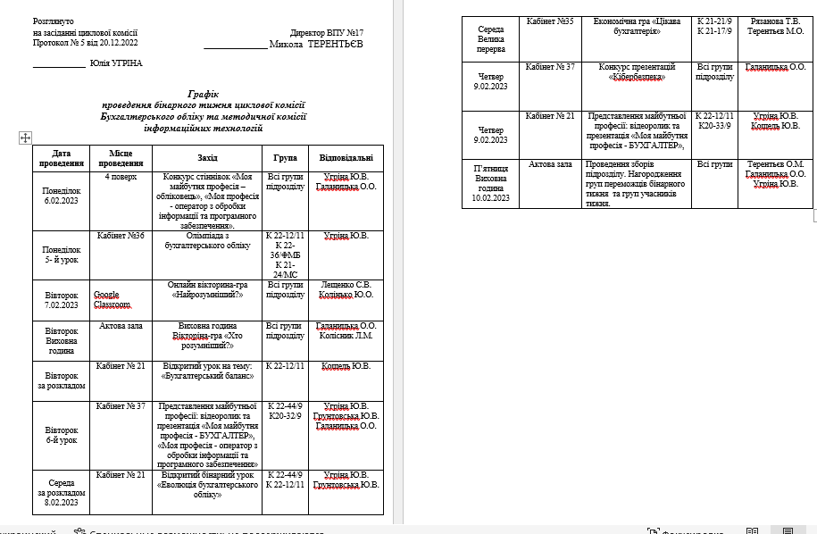
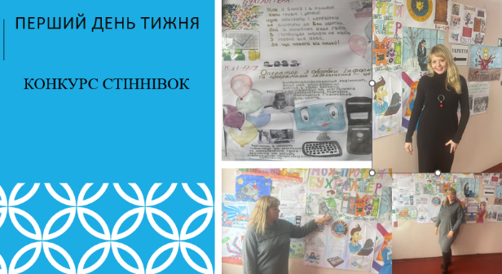
6.02.2023 Конкурс стіннівок «Моя майбутня професія – обліковець», «Моя професія - оператор з обробки інформації та програмного забезпечення».

7.02.2023 - Виховна година Вікторіна-гра «Хто розумніший?»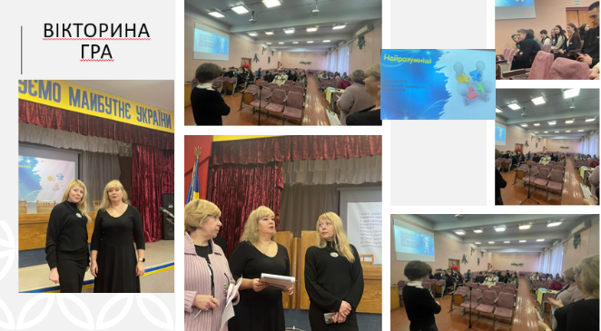

7.02.2023 - Відкритий урок на тему: «Бухгалтерський баланс» проводила майстер в/н Кошель Ю.В.
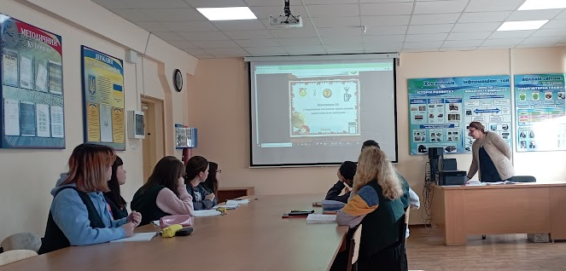

8.02.2023 - Відкритий бінарний урок «Еволюція бухгалтерського обліку» викладач Угріна Ю.В., м/в Грунтковська Ю.В.

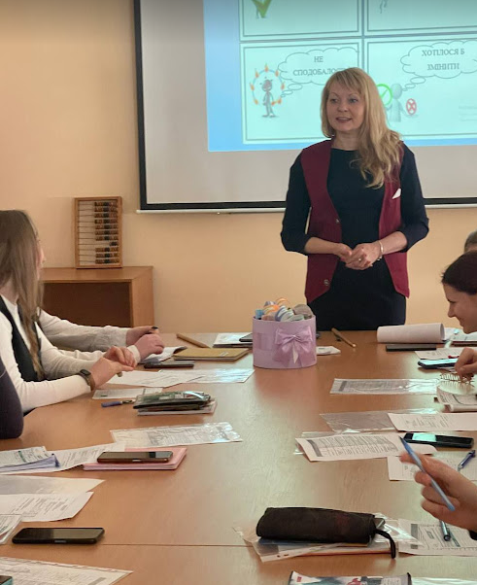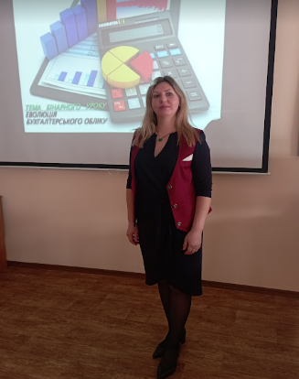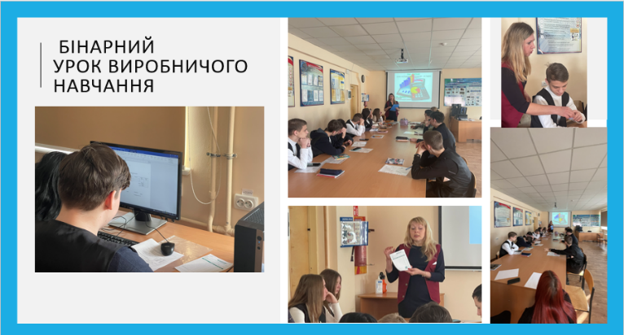

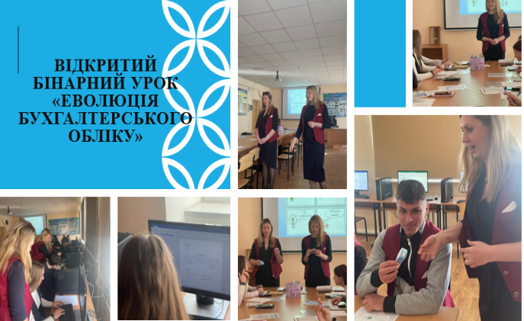
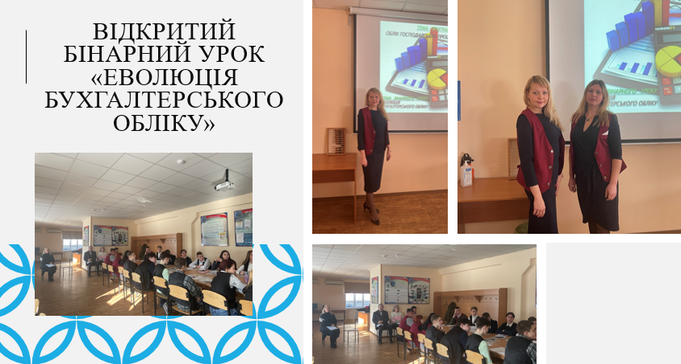
8.02.2023 - Економічна гра «Цікава бухгалтерія»

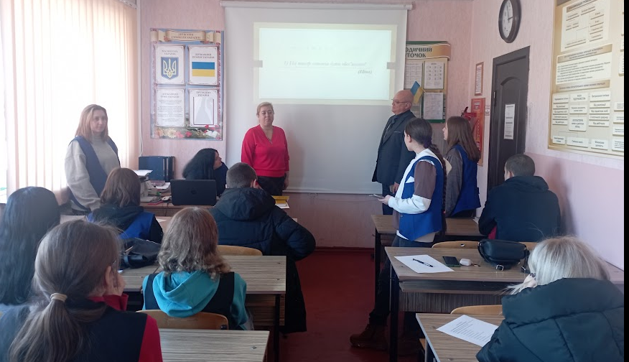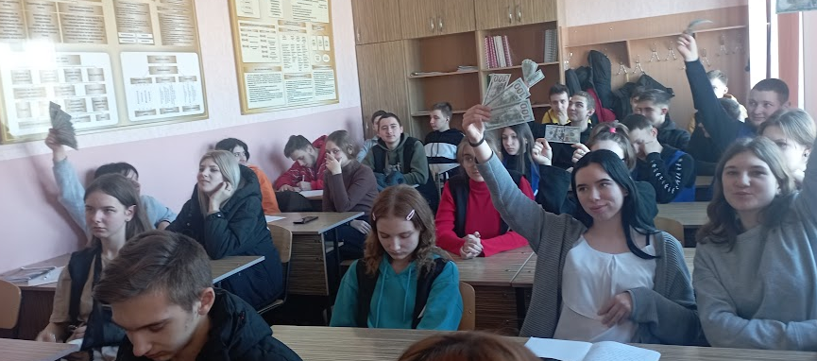

9.02.2023 Конкурс презентацій «Кібербезпека»
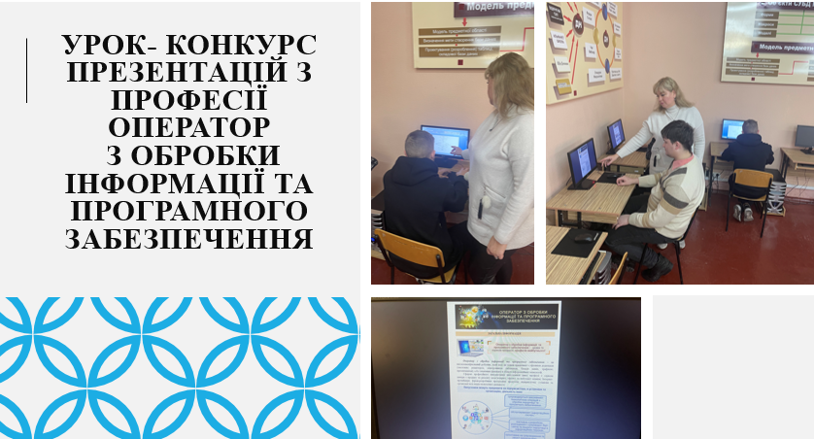

10.02.2023 - Проведення зборів підрозділу. Нагородження груп переможців бінарного тижня та груп учасників тижня.
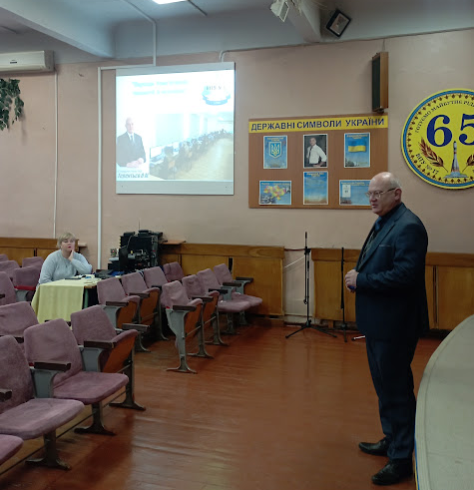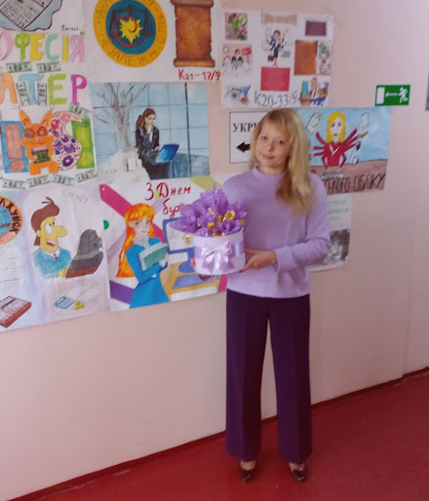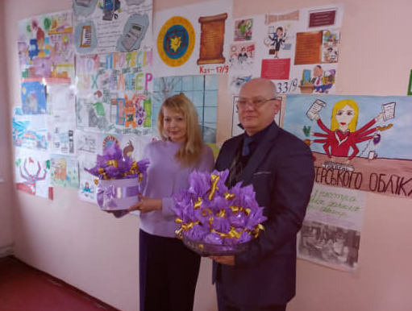

3.03.2023 пройшла Х щорічна учнівсько-викладацька науково-практична конференція з проблем автотранспорту, екології та суспільства в який прийняли участь викладачі та м/в комп’ютерного відділення Юлія УГРІНА, Тетяна РЯЗАНОВА, Юлія ГРУНТКОВСЬКА.
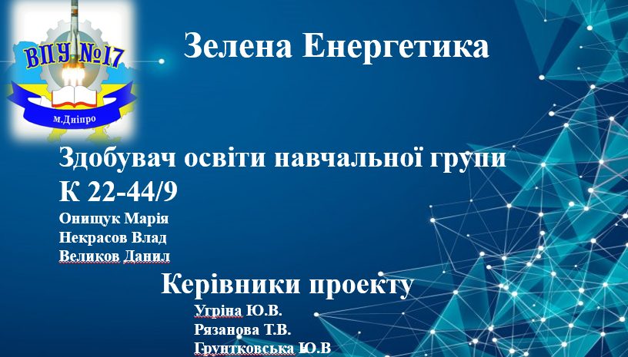

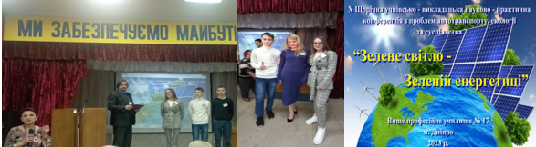

Атестація викладачів:
У 2022-2023 році викладачу бухгалтерського обліку Юлії Угріній присвоєна кваліфікаційна категорія «спеціаліст вищої категорії».
У 2022-2023 році майстру виробничого навчання Юлія Кошель відповідає раніше присвоєному педагогічному званню «майстер виробничого навчання ІІ категорії»

- Підвищення фахового рівня педагогів, обмін ППД:
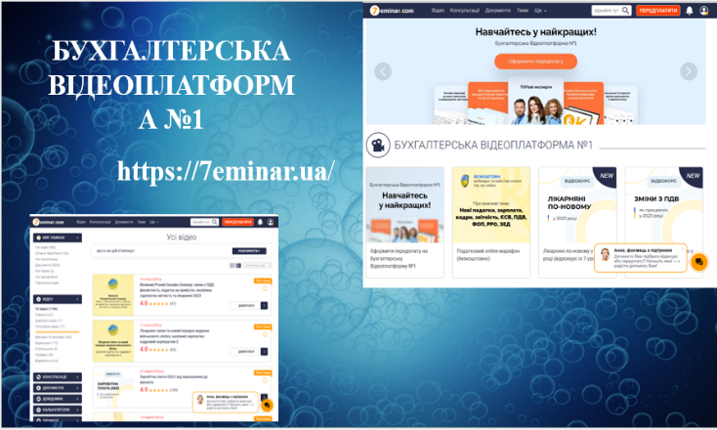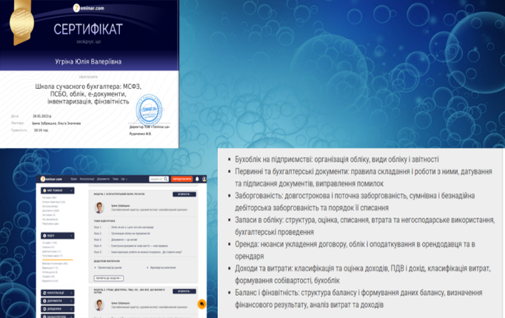

Викладачі Юлія УГРІНА та Тетяна РЯЗАНОВА активні слухачки бухгалтерської платформи «7eminar.ua». Вони прослухали вебінари за темами:
- Індексація по-новому, робочий час – 2023, звітність з ПДВ та прибутку, ФОП-штрафи
- Зарплатна звітність за новою формою Трудові договори з працівниками у 2023 році: безпечні та швидкі кейси
- Річна звітність ФОПа: (без)проблемний ЄП-2022 та інші звіти підприємця
- Зарплата&Кадри: робочий час — 2023, мобінг, трудові відносини по-новому та зміни з ЄСВ
- Бухоблік-2023 за новими правилами: вимоги щодо первинки та перевірок, зміни для спрощенців, фінзвітність
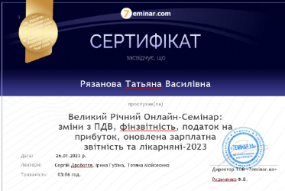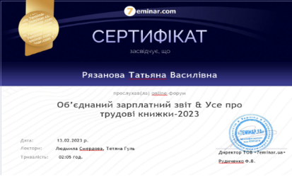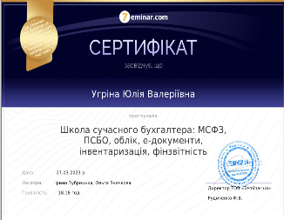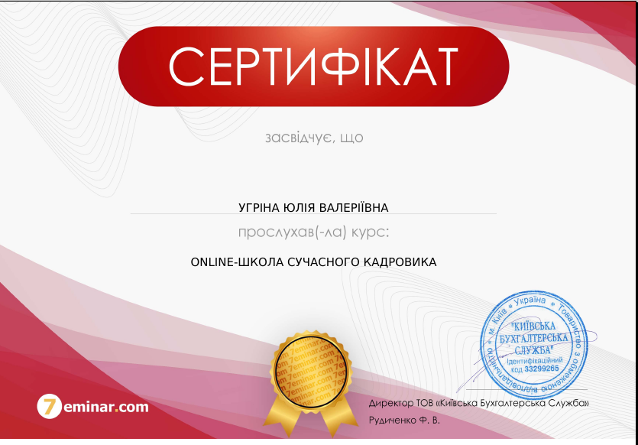
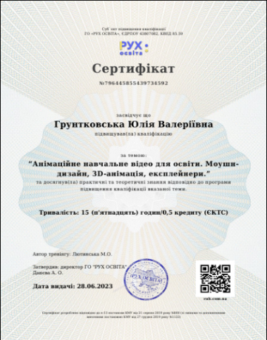
Майстер в/н Юлія ГРУНТКОВСЬКА підвищила кваліфікацію за темою: «Анімаційне навчальне відео для освіти. Моуши – дизайн, 3D – анімація, експлейнери».

Завдання на 2023-2024 навчального ріку:
- упровадження в освітній процес інноваційних методик і технологій;
- дистанційне /змішане навчання;
- забезпечення єдності та взаємозв’язку загальноосвітньої та професійної підготовки учнів;
- модернізація та удосконалення матеріальної бази навчальних кабінетів;
- презентація досвіду роботи викладачів циклової комісії бухгалтерського обліку на сторінках педагогічних видань, мережі Інтернет;
- участь викладачів ЦК у проведенні предметних тижнів, семінарах-практикумах, тренінгових заняттях, педагогічних читаннях;
- проведення виховних заходів, відкритих уроків;
- атестація викладачів ЦК;
- профорієнтаційна робота.
Отже, роботу ЦК бухгалтерського обліку за 2022-2023 можна вважати задовільною.

Голова ЦК бухгалтерського обліку Юлія УГРІНА

